Лабораторная работа № 6

Статическая маршрутизация VLAN

Оразгелдиев Язгелди

Содержание

Список иллюстраций

Список таблиц

# 1 Цель работы

Настроить статическую маршрутизацию VLAN в сети.

# 2 Задание

1. Добавить в локальную сеть маршрутизатор, провести его первоначальную настройку.
2. Настроить статическую маршрутизацию VLAN.
3. При выполнении работы необходимо учитывать соглашение об именовании

# 3 Выполнение лабораторной работы

В логической области проекта разместил маршрутизатор Cisco 2811, подключил его к порту 24 коммутатора msk-donskaya-sw-1.

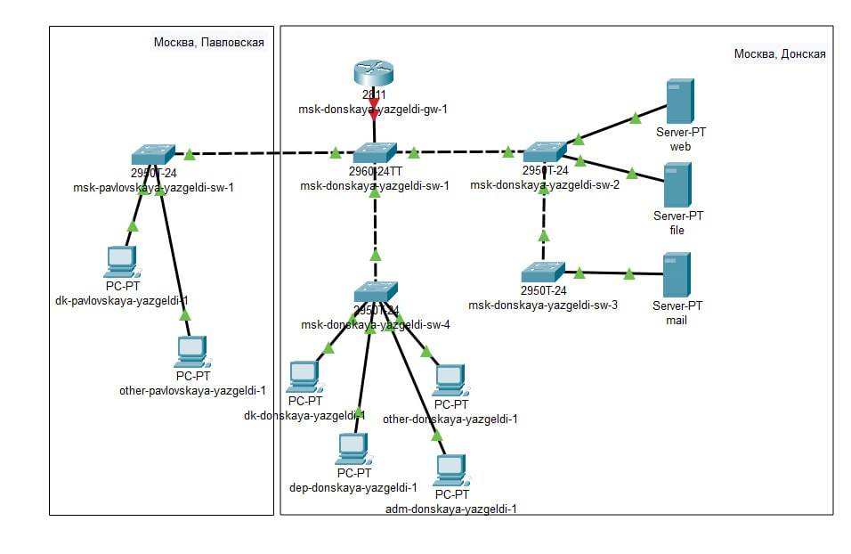

Рис. 1: Схема сети с маршрутизатором Cisco 2811

Сконфигурировал маршрутизатор, задав в нём имя, пароль для доступа к консоли и настроил удаленное подключение по ssh.

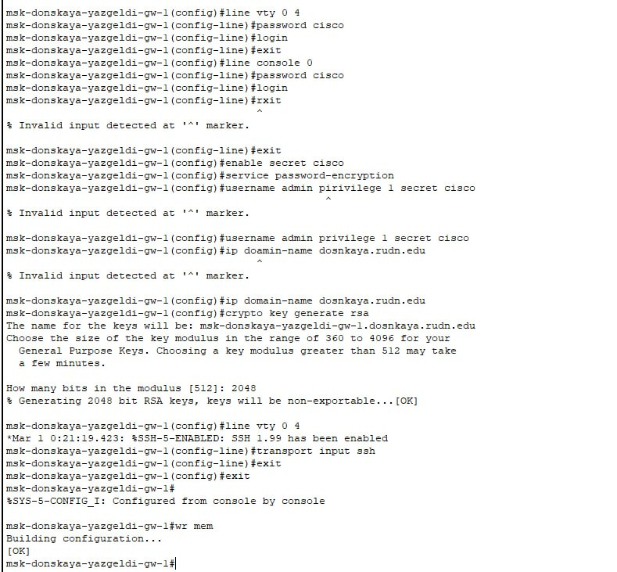

Рис. 2: Начальная настройка маршрутизатора

Настроил порт 24 коммутатора msk-donskaya-sw-1 как trunk-порт

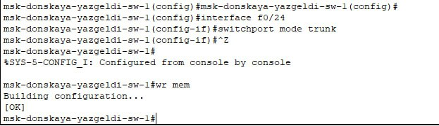

Рис. 3: Настройка порта на коммутаторе

На интерфейсе f0/0 маршрутизатора msk-donskaya-gw-1 настройте виртуальные интерфейсы, соответствующие номерам VLAN. Согласно таблице IP-адресов задайте соответствующие IP-адреса на виртуальных интерфейсах

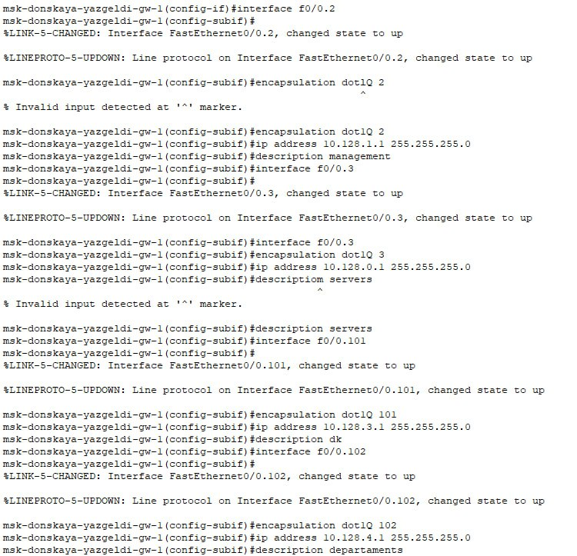

Рис. 4: Настройка интерфейсов маршрутизатора

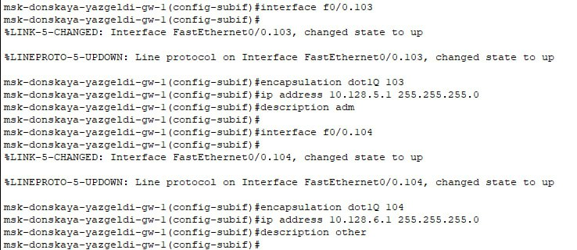

Рис. 5: Настройка интерфейсов маршрутизатора

Проверьте доступность оконечных устройств из разных VLAN. Сначала пропинговал dk-pavlovskaya-yazgeldi-1 с dk-donskaya-yazgeldi-1(один VLAN). Затем пропинговал dk-pavlovskaya-yazgeldi-1 с other-donskaya-yazgeldi-1(разные VLAN)

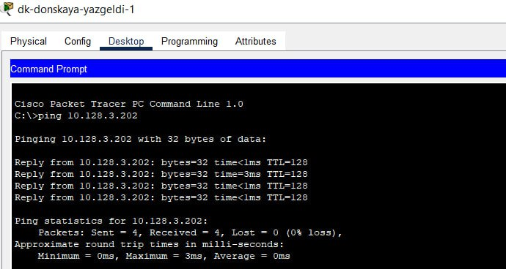

Рис. 6: Команда пинг для одной VLAN

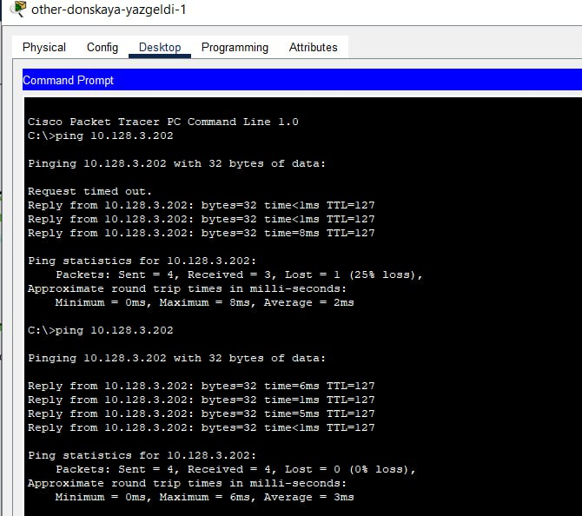

Рис. 7: Команда пинг для разных VLAN

Используя режим симуляции в Packet Tracer, изучите процесс передвижения пакета ICMP по сети. Изучил содержимое передаваемого пакета и заголовки задействованных протоколов.

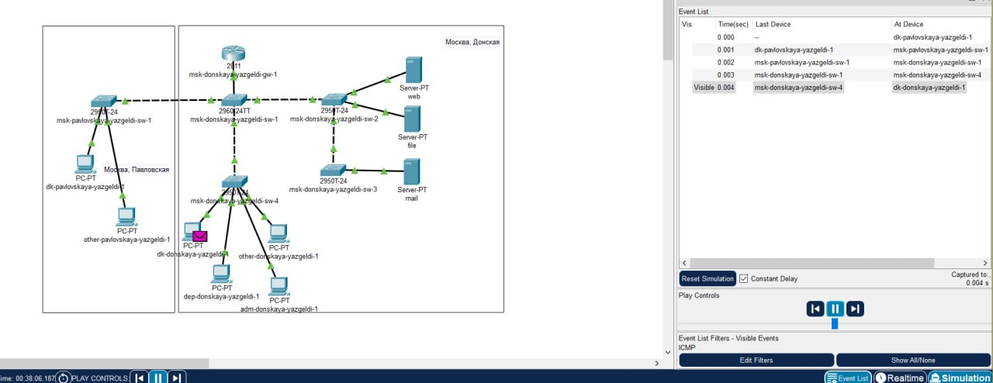

Рис. 8: Процесс передвижения пакета ICMP по сети

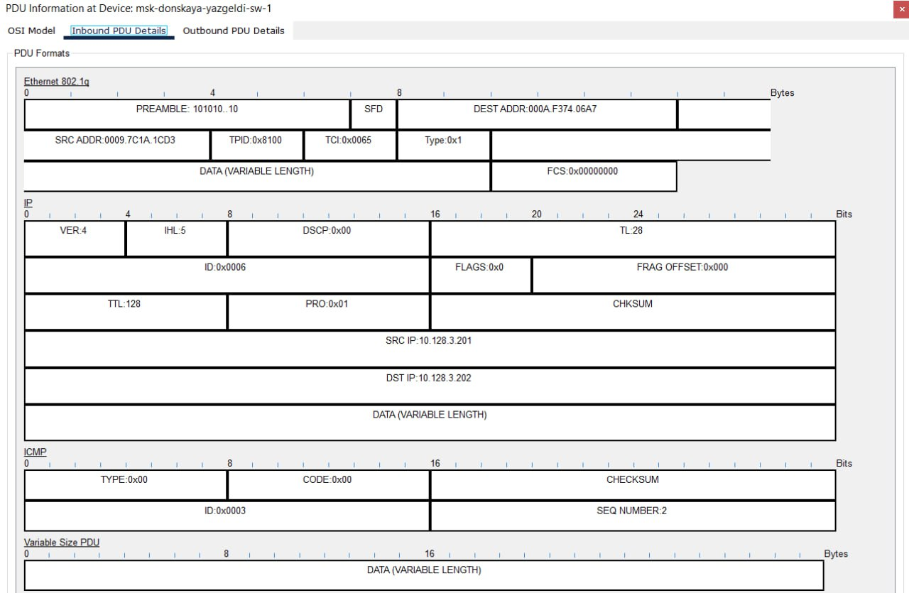

Рис. 9: Содержимое передаваемого пакета

# 4 Выводы

В ходе лабораторной работы я настроил статическую маршрутизацию VLAN в сети.